
Notulen Ledenvergadering Nijhuizumer Dorpsbelang

Secretariaat, W.Zijlstra, Nummer 3, 8775 XD, Nijhuizum, telefoon 0515-542534

Aan: Leden van het Dorpsbelang

Van: Wypke Zijlstra

Betreft: Notulen van ledenvergadering 2006
Plaats: In “De Romte” op Nijhuizum Nummer 4
Datum: 6 maart 2006

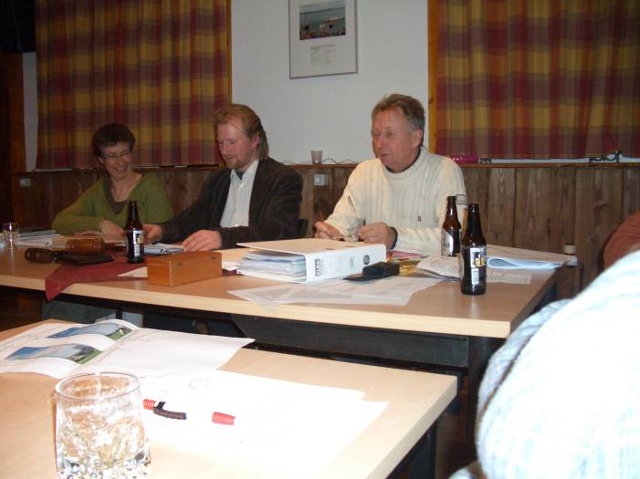
- De voorzitter opent de vergadering 8.30 uur en heet allen van harte welkom op de 66e vergadering.
- De agenda wordt onveranderd vastgesteld.
- De notulen van 14 maart 2005 worden uitgedeeld en na een leespauze vastgesteld.
- Het jaarverslag 2005 wat gebeurt er niet allemaal in Nijhuizum wordt volgens oud gebruik voorgelezen.
- Dan volgt het financieel verslag van Irene waarbij vermeld werd dat de contributie eerder verrekend moet worden en niet meer na het afgelopen jaar en er wordt een kascommissie benoemd in de vorm van Heinz van de Berg en Wiebe Castelein.
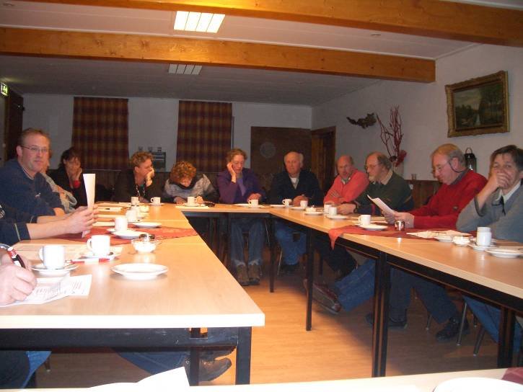
- Ingekomen stukken en mededelingen: De oostelijke afslag en oversteek naar Workum vervalt op termijn en hier kan men een zienswijze over opsturen. Fam. Draijer heeft hierover een brief gestuurd aan het bestuur. Verder veel reclamebrieven.
- Mededelingen Bestuur:
- Het bestuur bericht van het bezoek van het voltallige B&W en kan aangeven dat er een aantal parkeerplaatsen komen bij het haventje van Nijhuizum. Verder komen er grasbeton stroken van de T-splitsing naar de boerderij van fam. Hornstra. Passeerstroken bij de uitgangen van de boerderijen zijn ook bespreekbaar.
- Het fietspad tussen Hieslum en Nijhuizum heeft nog geen concrete vormen. Men wacht op vergunningen en subsidie.
- De Gasunie bericht via de heer Winters dat er wellicht samenwerking mogelijk is met het maken van een fietspad naar Hieslum en het plaatsen van de nieuwe gasleiding. Er blijft namelijk veel zand blijft achter bij het depot van de gasbuizen bij fam. Abma.
- Ledenverloop: Jo en Joke Hoekstra en Rinze en Aaltje Kleefstra bedanken voor het lidmaatschap. Ronald en Martien Boomsma en Sjaak en José Galema daarentegen worden lid zodat het evenwicht bewaard blijft.
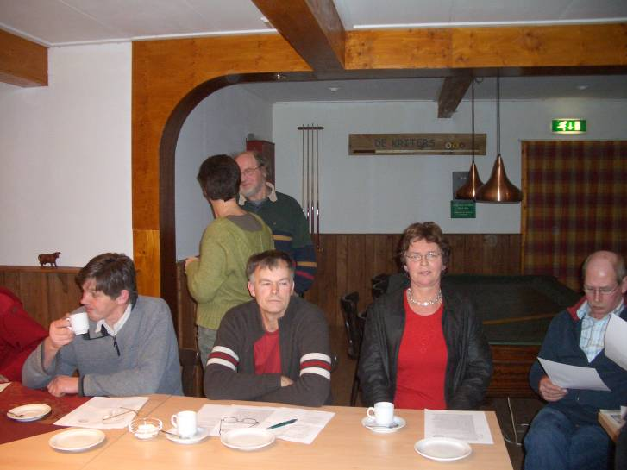
- Ophogen bermen: Het twijfelachtige materiaal wordt door de gemeente weggehaald met excuses.
- Molenstichting: Wiebe Castelein is lid van deze commissie geworden.
- Oud papier: Verzamelplaats vormt de Mennopleats.
- Pauze
- Korte DVD presentatie van Nijhuizum bij daglicht speciaal gemaakt voor het bezoek van B&W. Dit korte filmpje maakt duidelijk dat aan de bermen wel het één en ander verbeterd kan worden.
- Informatiepanelen: Wesley Schippers ontwerpt achtergrond met foto’s van Nijhuizum; verder zijn Henk de Boer en Roelof Fopma betrokken bij dit ontwerp. Sander coördineert het geheel. De gemeente plaatst de borden kosteloos. Verder betreurt de vergadering bij monde van de heer Castelein dat er geen 3 informatieborden geplaatst kunnen worden. De voorzitter probeert hier een financiële oplossing voor te vinden. Wie weet wil de melkfabriek ook wel een plek op de borden. Er is nog enigszins gebrek aan foto’s.
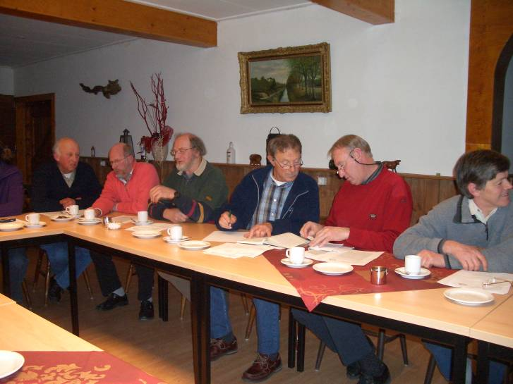
- Voorstel Straatnaamwijziging: Door verkeerde bezorging post en onduidelijkheid bezoekers heeft het bestuur gemeend een straatnaam wijziging voor te stellen aan de leden. De meerderheid van de leden vindt echter Nummer toch wel een mooie naam en aldus gaat deze wijziging niet door.
- Bestuursvoortzetting: Sander wil nog wel 3 jaar zitting nemen in ons bestuur als voorzitter en daar is een ieder blij mee.
- De feestcommissie 2006 wordt gevormd door Rudie, Jan, Martien en Baukje.
- Verslag biljartcommissie: Ate van Dijk is kampioen geworden en Sander heeft hierover wel wat te melden namelijk dat voorzitter Rutger en bestuurslid Rudie aan de kant zijn gezet wegens het niet ordentelijk laten verlopen en het niet volgen van de voorschriften ten aanzien van de uitverkiezing van kampioenschap 2005 van de biljartclub. Dus zijn deze bestuursleden geroyeerd echter van enig berouw of spijt is weinig te bespeuren. Het nieuwe bestuur wordt nu gevormd door Marten Hornstra en Wiebe Castelein (voorzitter) en Deborah Bouma.
- Verslag havencommissie: Sander is aftredend en het nieuwe bestuurslid is René van de Berg. De andere bestuursleden zijn dus Marten Geerligs en voorzitter Wypke Zijlstra.

- Rondvraag:
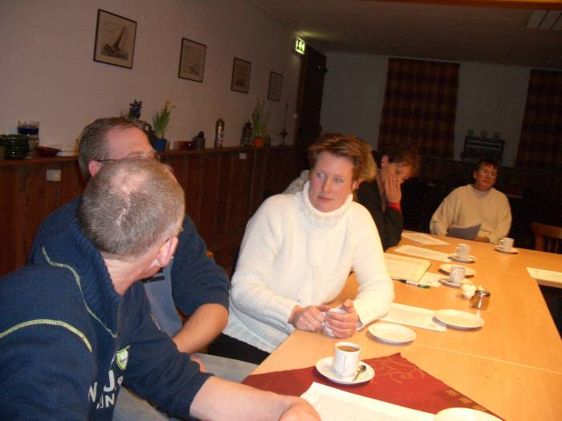
- René, kunnen de plannen van de Dorpsvisie gepresenteerd worden aan de leden via een extra bijeenkomst? Antwoord: jawel
- Jan, de nieuwe molen kan wel de Nijhuizumer molen of de Attema molen heten? Nijefurd heeft voor 7 molens 5 molenaars en dit wordt dus de 8e molen.
- Deborah, is het ook mogelijk een brievenbus te plaatsen? Een ieder kan de brieven op de brievenbus leggen en dit wordt dan meegenomen door de postbode.
- Wiebe, het Nijhuzumer krantsje is fantastisch.
- Feike, afslag Nijhuizum al aangeven bij Aaltjemeerweg, het fietspad moet gedraineerd worden bij fam. Van Dijk achter, verlichting afslag fietspad nodig met zonnepanelen?
- Jelstje, glasbol op Nijhuizum en strepen op de weg nodig?
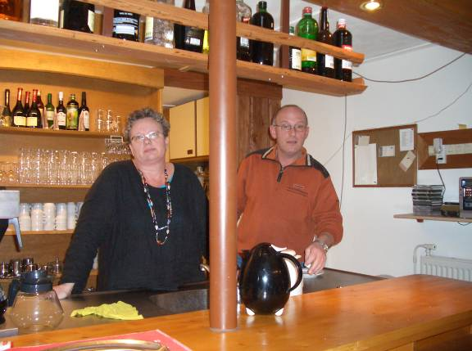
Einde vergadering 23.15 uur en men nam nog menig drankje

